Nom : _________________________________ Date : _____________________

**Évaluation formative**

**Module 2 Chapitre 3**

1. **Quelle est la différence entre le temps et le climat ?**

**Le temps est l’état passager de l’atmosphère à un moment et en un lieu donné. Le météorologue étudie le temps. Le climat est l’ensemble des conditions du temps accumulé sur une longue période et propre à une région donnée. Le climatologue étudie le climat.**

1. **Nomme et explique 4 facteurs qui expliquent la diversité climatique au Canada.**

**La latitude : Le Canada est un très grand pays qui couvre de grande latitude ce qui cause une variation de température entre les endroits plus au nord (zone froide) et les régions plus au sud (endroit plus chaud);**

**Des altitudes différentes produisent des conditions climatiques différentes, au sommet des montagnes, il fait plus froid à cause de la diminution de la pression ce qui laisse échapper la chaleur.**

**Les régions côtières ont des climats différents des régions continentales. En effet, sur les côtes le climat est plus doux et plus humide à cause des courants marins et des masses d’air. Tandis que le climat continental subit de fortes amplitudes thermiques et de faible précipitation.**

**Masse d’air (froide et chaude ou sec et humide) change la température de l’endroit où ils vont dépendamment de leur provenance). Le vent et la pression atmosphérique déplacent les conditions du temps d’une région à une autre du pays, de la haute pression à la basse pression.**

**Précipitation dépendante le la température de l’air. Si la température est plus élevée que le point de congélation, les précipitations vont tomber sous forme de pluie. Si la température est en dessous du point de congélation, il va y avoir des précipitations sous forme de neige.**

1. **Quelles sont les différences entre un climat continental et un climat maritime ?**

**Climat maritime: L’amplitude thermique est moindre (- 25 C) et le taux de précipitations est plus élevé (+ 1000 mm).**

**Climat continental: Forte amplitude thermique (+25 C), car il n’y a pas de masse d’eau pour tempérer les hautes températures d’été ni les basses températures d’hiver. Taux de précipitation (-1000 mm).**

1. **En quoi les courants marins influencent-ils les conditions climatiques au Canada ?**

**Courant du Labrador : Refroidis l’aire de la région côtière du Labrador et T-N.**

**Courant du Gulf Stream : Réchauffe la région côtière de N-S et du sud de T-N.**

**Quand les courants se rencontrent, cela forme du brouillard.**

1. **Les météorologues ont besoin de plusieurs instruments de mesure pour prédire le temps qu’il fera… Explique l’utilisation des instruments suivants.**

|  |  |
| --- | --- |
| **Instruments** | **Utilités** |
| **Anémomètre** | **Mesure la vitesse du vent** |
| **Pluviomètre** | **Mesure la quantité de pluie** |
| **Baromètre** | **Mesure la pression atmosphérique** |
| **Girouette** | **Mesure la direction des vents** |
| **Thermomètre** | **Mesure la température** |

1. **À quoi sert un climatogramme ?**

**C’est un graphique qui donne, en un coup d’œil, une idée du climat d’un certain endroit. Sur un climatogramme on retrouve les températures et précipitations moyennes mensuelles d’une certaine région.**

1. **Comparaisons de climat. Répondre aux questions suivantes à partir des climatogrammes de la page suivante:**
2. Quels endroits sont situés dans l'hémisphère Nord?

**Ce sont les endroits C, E et F.**

1. Quel endroit est le plus loin de l'équateur?

**C'est l'endroit F**

1. Quel endroit est le plus près de l'équateur?

**C'est l'endroit D.**

1. Quels endroits à la plus forte amplitude thermique ? Montre les démarches de tes calculent.

**C’est l’endroit F –**

**Température la plus froide -46 C**

**Température la plus chaude 13 C**

**Donc une amplitude thermique (13 - -46 = 59 C).**

1. Quels endroits recevront une partie de leurs précipitations sous forme de neige?

**Ce sont les endroits C, E et F.**

1. Quel endroit a un climat maritime Pourquoi?

**Endroit C ou D**

**Le totale des précipitations est plus élevé que 1000 mm**

**L’amplitude thermique est moins de 25 C**

1. Quel endroit a un climat continental ? Pourquoi?

Endroit F

**Le totale des précipitations est moins élevé que 1000 mm**

**L’amplitude thermique est plus de 25 C**

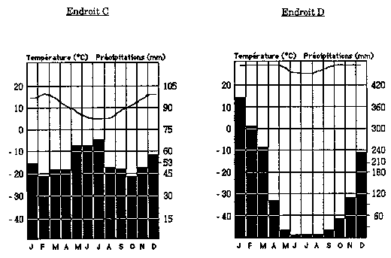

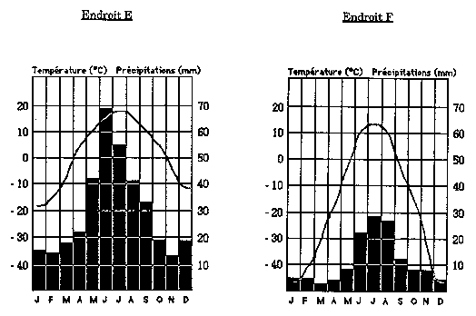

1. **Dessine le climatogramme suivant, puis réponds aux questions.**

|  |  |  |  |  |  |  |  |  |  |  |  |  |
| --- | --- | --- | --- | --- | --- | --- | --- | --- | --- | --- | --- | --- |
| **Endroit A** | **J** | **F** | **M** | **A** | **M** | **J** | **J** | **A** | **S** | **O** | **N** | **D** |
| **Température (°C)** | -5 | -4 | 1 | 8 | 14 | 19 | 22 | 21 | 17 | 11 | 5 | -2 |
| **Précipitations (mm)** | 120 | 120 | 80 | 40 | 40 | 80 | 160 | 160 | 20 | 20 | 40 | 110 |

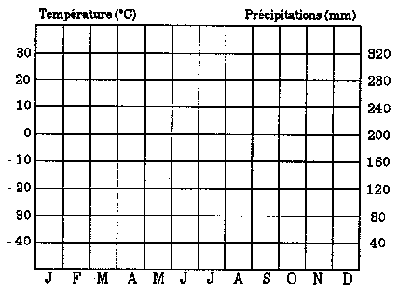

1. **Quelle est son amplitude thermique ? 27°C**
2. **Quelle est la moyenne des précipitations annuellement ? 82,5 mm**
3. **À quel climat peux-tu associer ce climatogramme ? Pourquoi ?**

**Climat continental humide chaud, sud (Toronto). Influence des Grands Lacs.**

1. **Indique sur la carte suivante, les différentes zones climatiques du Canada.**

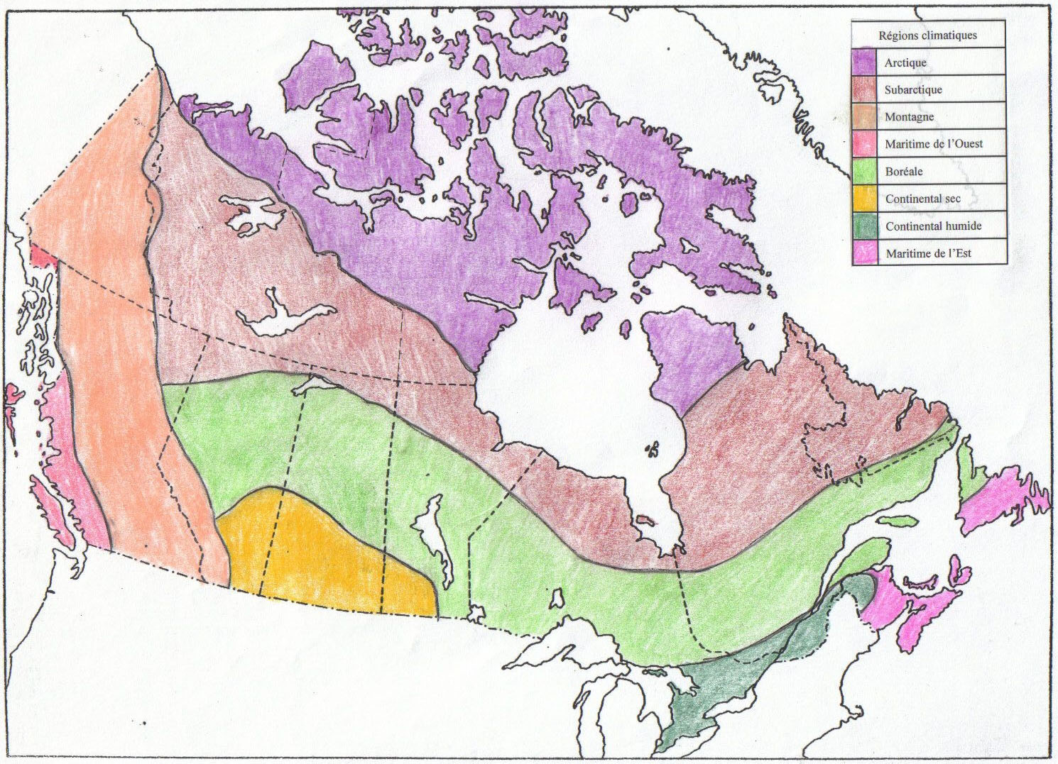

Montagne

Maritime de l’est

Continentale humide

Continental sec

Maritime de l’ouest

Boréale

Subarctique

Arctique

Points bonis

1. **Indique sur la carte suivante, les différentes régions physiographiques du Canada.**

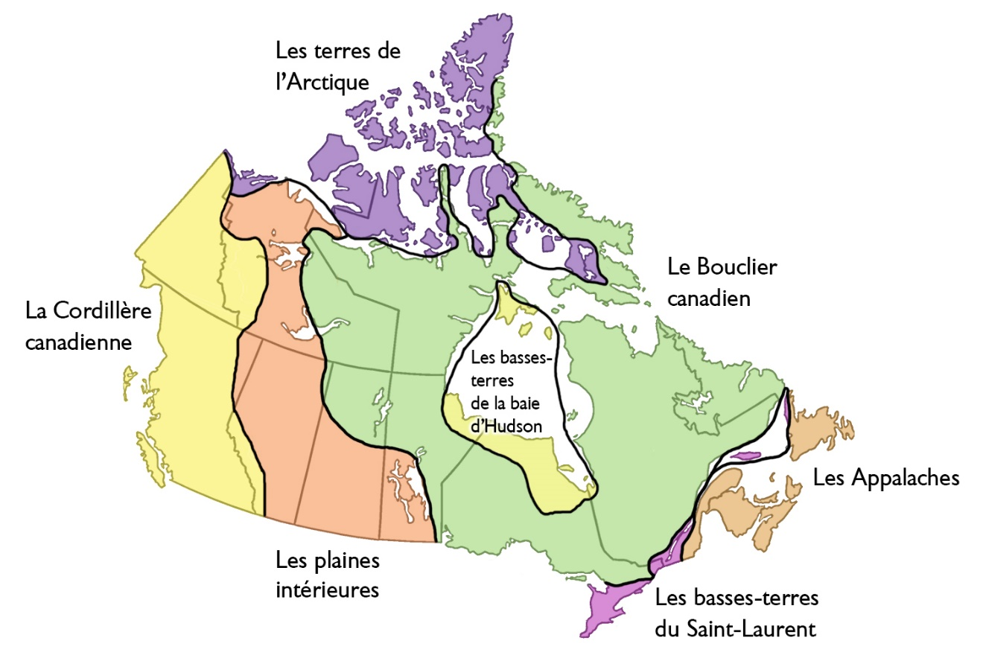

Basses Terres de la baie d’Hudson

Basses Terres du Saint-Laurent et des Grands Lacs

Inuitiennes ou Basses Terres de l’arctique

Appalaches

Bouclier canadien

Plaines intérieures

La cordillère de l’ouest

1. **Explique un impact environnemental de l’activité humaine sur une région physiographique.**

**Exemples de réponses**

**Basse Terre du Saint-Laurent et des Grands Lacs :**

**Grandes populations concentrées sur un petit territoire. La majorité de la population canadienne habite dans cette région. Crée énormément de pollution (atmosphériques, de l’eau, terrestre) à cause de la présence de voitures, des bateaux dans le fleuve Saint-Laurent et les Grands Lacs, gestion des déchets. Aussi, on peut parler des produits chimiques dans le sol qui contribue à la diminution de notre capacité alimentaire.**

**Cordillère de l’ouest :**

**Exploitation forestière (coupe à blanc) qui diminue la qualité de l’air et augmente les risques d’érosion du sol. Exploitation minière qui augmente la pollution atmosphérique, gaspillage de l’eau, produits chimiques et résidus miniers qui polluent le sol.**

1. **Pourquoi les régions physiographiques sont importantes pour l’économie canadienne ? Explique à l’aide d’exemples concrets.**

**Elles sont importantes, car toutes nos exportations dépendent des ressources naturelles que l’on retrouve dans ces régions (bois, minerai, nourriture, énergie, etc.). Donc, l’économie canadienne est basée sur notre capacité à extraire et vendre nos ressources naturelles à d’autres pays qui en ont besoin (fabrication d’ordinateurs, bœuf canadien, bois pour fabriquer des maisons, électricité, etc.).**

1. **Qu’est-ce qu’une région physiographique ?**

Elle est définie comme la manière dont sont déterminées les régions ayant une géographie physique relativement homogène.

La structure géologique, le relief, la répartition du sol et la position de la [végétation](https://www.thecanadianencyclopedia.ca/article/treeline/) sont les critères utilisés pour déterminer une région physiographique.